Ανοικτά Ακαδημαϊκά Μαθήματα
Τεχνολογικό Εκπαιδευτικό Ίδρυμα Αθήνας

Συντήρηση Μεταλλικών Αντικειμένων (Θ)
Άσκηση 2: Ηλεκτρολυτική ανάγωγη αργύρων αντικειμένων
Β. Αργυροπούλου, Κ. Πολυκρέτη, Christian Degrigny
Τμήμα Συντήρησης Αρχαιοτήτων και Έργων Τέχνης

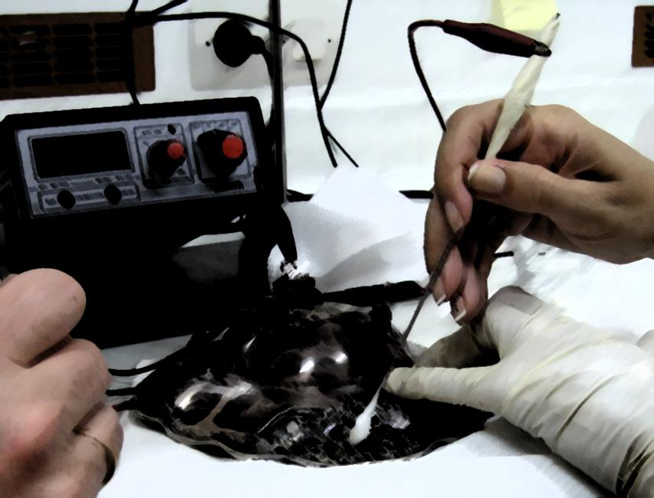

Το περιεχόμενο του μαθήματος διατίθεται με άδεια Creative Commons εκτός και αν αναφέρεται διαφορετικά | Το έργο υλοποιείται στο πλαίσιο του Επιχειρησιακού Προγράμματος «Εκπαίδευση και Δια Βίου Μάθηση» και συγχρηματοδοτείται από την Ευρωπαϊκή Ένωση (Ευρωπαϊκό Κοινωνικό Ταμείο) και από εθνικούς πόρους.

Εισαγωγή στην ανάγωγη αμαυρωμένου άργυρου
1. Καθοδική και ανοδική πόλωση μετάλλου
Σύμφωνα με τα διαγράμματα Pourbaix, αλλάζοντας το δυναμικό ενός διαβρωμένου μετάλλου σε διάλυμα συγκεκριμένου pH μπορούμε να προκαλέσουμε αλλαγές στην κατάσταση διάβρωσης της επιφάνειας. Τα διαγράμματα Pourbaix όμως βασίζονται σε θερμοδυναμικά δεδομένα χωρίς να λαμβάνουν υπόψη την κινητική των ηλεκτροχημικών αντιδράσεων. Έτσι, οι μεταβολές που αναφέρονται σε αυτά εξελίσσονται στην πραγματικότητα σε ελαφρά διαφορετικές τιμές δυναμικού. Για να προσδιοριστεί το πραγματικό δυναμικό στο οποίο λαμβάνουν χώρα οι αντιδράσεις αυτές, είναι απαραίτητο ένα διάγραμμα της έντασης του ηλεκτρικού ρεύματος σε συνάρτηση με το δυναμικό I=f(E). Ένα τέτοιο διάγραμμα μπορεί να ληφθεί συνδέοντας το μέταλλο με μια εξωτερική πηγή και μεταβάλλοντας σταδιακά το δυναμικό της πηγής. Η πηγή αυτή έχει δύο πόλους (συν (+) και πλην (-)). Το μέταλλο μπορεί να πολωθεί καθοδικά (Σχ. 1), δηλαδή να συνδεθεί με τον αρνητικό πόλο της πηγής ή ανοδικά, με το θετικό πόλο. Η συνήθης πόλωση στη συντήρηση είναι η καθοδική. Όταν πολώνουμε ένα κομμάτι μετάλλου και μεταβάλουμε σταδιακά το δυναμικό της πηγής, λέμε ότι εκτελούμε μια καθοδική ή μια ανοδική σάρωση δυναμικού ανάλογα με το αν το μέταλλο έχει πολωθεί καθοδικά ή ανοδικά.
+
_
κάθοδος
άνοδος
γεννήτρια
X
X
X
X
Χ
Χ

X
X
X
X
Χ
Χ

Σχήμα 1: Καθοδική πόλωση μετάλλου
Κατά την καθοδική σάρωση του δυναμικού ενός μετάλλου (Σχ. 1) πραγματοποιούνται αντιδράσεις αναγωγής: αναγωγή οξυγόνου διαλυμένου στο διάλυμα, αναγωγή οξειδίων, ανθρακικών, θειικών, θειούχων προϊόντων διάβρωσης (καθοδική κορυφή στο Σχήμα 2). Οι αντιδράσεις αυτές εμφανίζονται συνήθως πριν την αποσύνθεση του διαλύματος στο οποίο είναι βυθισμένο το μέταλλο (αναγωγή του νερού με απελευθέρωση υδρογόνου: 2Η₂Ο + 2e⁻ → Η₂ + 2ΟΗ⁻).
Κατά την ανοδική σάρωση του δυναμικού ενός μετάλλου πραγματοποιούνται αντιδράσεις οξείδωσης: οξείδωση του μετάλλου (ανοδική κορυφή στο Σχήμα 2), πριν την αποσύνθεση του διαλύματος (οξείδωση του νερού με απελευθέρωση οξυγόνου: 2Η₂Ο → Ο₂ + 4Η⁺ + 4e⁻).
Όλες αυτές οι οξειδο-αναγωγικές διαδικασίες που φαίνονται στο Σχήμα 2, μπορούν να χρησιμοποιηθούν στη συντήρηση για διαφορετικούς σκοπούς:
- Για καθαρισμό: Π.χ. αφαίρεση concretions με την απελευθέρωση φυσαλίδων υδρογόνου H₂ στη διεπιφάνεια μεταξύ του αγώγιμου στρώματος διάβρωσης και του concretion.
- Για σταθεροποίηση: Π.χ. απομάκρυνση ιόντων χλωρίου Cl⁻ και αναγωγή προϊόντων διάβρωσης.
- Για οξείδωση: Π.χ. δημιουργία προστατευτικού στρώματος από προϊόντα διάβρωσης, για παράδειγμα PbSO₄ σε μολύβδινα αντικείμενα.
Κάθε μια από αυτές τις διαδικασίες γίνεται σε πολύ συγκεκριμένες συνθήκες (δυναμικό αντικειμένου, ρεύμα…), οι οποίες πρέπει να καθοριστούν και να παρακολουθούνται κατάλληλα. Αν οι παράμετροι αυτές δεν έχουν επιλεγεί προσεκτικά, μπορεί να εμφανιστούν παράλληλες αντιδράσεις και να καταστρέψουν τα αντικείμενα. Για παράδειγμα, οι φυσαλίδες υδρογόνου μπορεί να οδηγήσουν σε χαλάρωση της διαβρωμένης επιφάνειας ενός μετάλλου ή επίσης η κατά λάθος αναγωγή προϊόντων διάβρωσης μπορεί να οδηγήσει σε χρωματικές αλλοιώσεις.
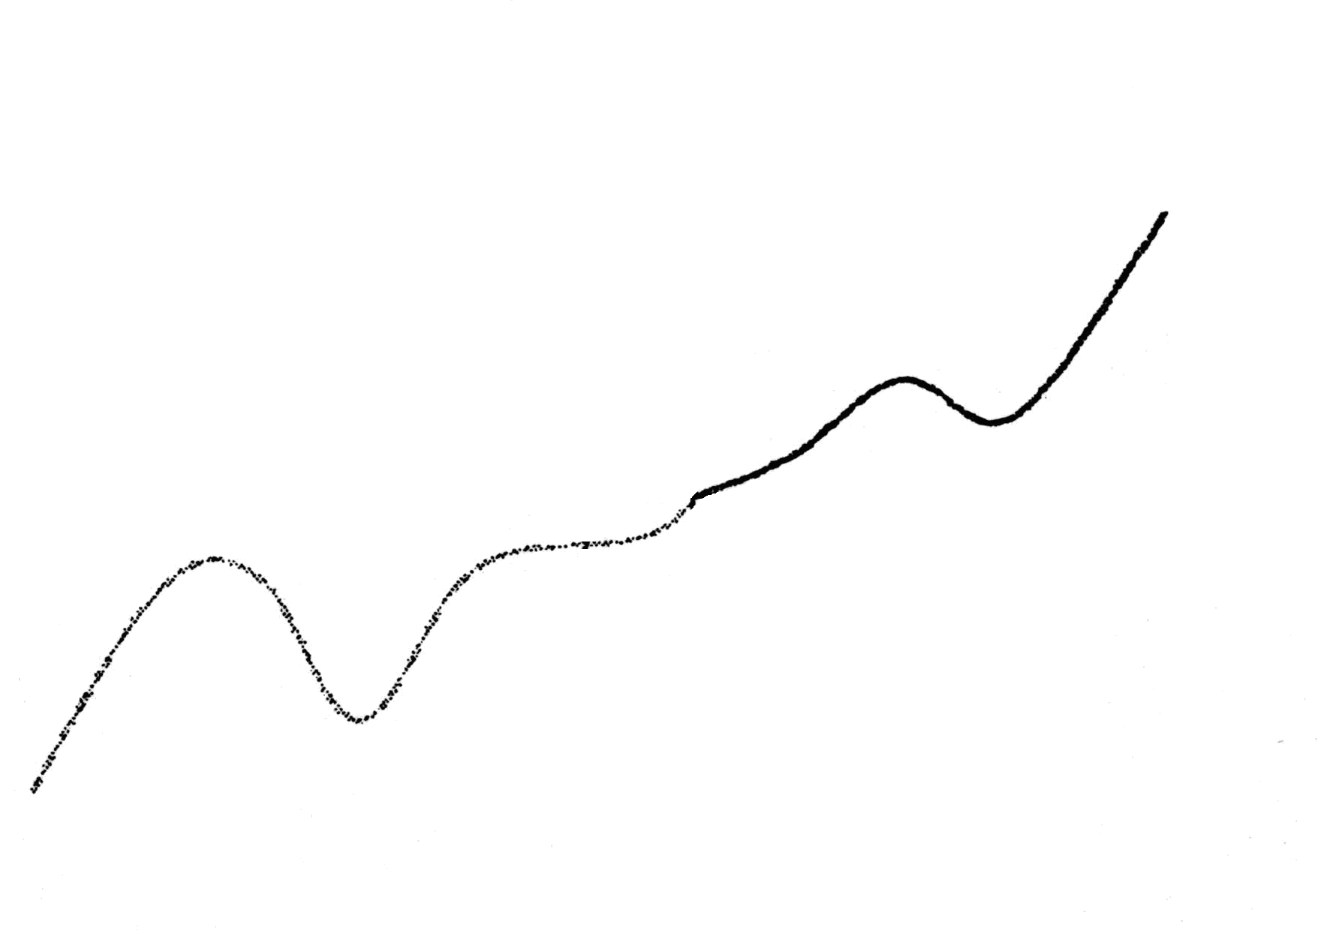
I (mA)
Εcorr
Ε (mV)
Ανοδική πόλωση
Καθοδική πόλωση
αναγωγή
οξείδωση
απελευθέρωση υδρογόνου
απελευθέρωση οξυγόνου
Ε_{αναγ}
Σχήμα 2: Διαγράμματα ρεύματος σε συνάρτηση του δυναμικού για ανοδική και καθοδική πόλωση

2. Αναγωγή αμαυρωμένου αργύρου με καθοδική πόλωση
Μια από τις εφαρμογές της καθοδικής πόλωσης στη συντήρηση είναι και η αναγωγή του αμαυρωμένου αργύρου, δηλαδή η μετατροπή του στρώματος των ενώσεων του αργύρου ή θειούχου αργύρου που βρίσκονται στην επιφάνεια ενός αντικειμένου, σε μεταλλικό άργυρο. Για να γίνει αυτό συνδέουμε καθοδικά το αντικείμενο σε μια γεννήτρια όπως στο Σχήμα 3 και το βυθίζουμε σε διάλυμα sodium sesquicarbonate (1-4%). Στην άνοδο συνδέουμε ένα πλέγμα από ανοξείδωτο χάλυβα έτσι ώστε να περικλείει το αντικείμενο. Το ηλεκτρόδιο αναφοράς συνδέεται και αυτό στο διάλυμα για να μετράμε κατά τη διάρκεια του πειράματος το δυναμικό του μετάλλου με ένα βολτόμετρο.
Σε πολύ σύντομο χρονικό διάστημα, δηλαδή μετά από μερικά λεπτά ηλεκτρόλυσης, το μέταλλο χάνει το μαύρο στρώμα των προϊόντων διάβρωσης και αποκτά μια θαμπή μεταλλική επιφάνεια. Η αναγωγή του θειούχου αργύρου (Ag₂S) σε Ag προκαλεί το σχηματισμό μικροσκοπικών κόκκων αργύρου στην επιφάνεια, οι οποίοι έχουν ακανόνιστο σχήμα γι΄ αυτό και η συνολική τους εμφάνιση είναι θαμπή. Μετά το τέλος της διαδικασίας, ο συντηρητής μπορεί να επέμβει και να στιλβώσει τη μεταλλική επιφάνεια με πανί. Ο βαθμός επέμβασης εξαρτάται από το είδος του αντικειμένου, την επιθυμία και τις αισθητικές προτιμήσεις του συντηρητή ή του ιδιοκτήτη του αντικειμένου.
+
_
κάθοδος
αντικείμενο
άνοδος
πλέγμα από ατσάλι
V
ηλεκτρόδιο
αναφοράς
βολτόμετρο
γεννήτρια
X
X
X
X
Χ
Χ
Χ
Χ
Χ
Χ
Χ
Σχήμα 3: Καθοδική πόλωση αργυρού αντικειμένου με σκοπό τον καθαρισμό του με αναγωγή

2.1 Πώς επιλέγω το κατάλληλο διάλυμα για την αναγωγή;
Για την αναγωγή αμαυρωμένων αργυρών αντικειμένων χρησιμοποιούνται συνήθως διαλύματα καυστικού νατρίου, sodium sesquicarbonate και πρόσφατα ένα ουδέτερο διάλυμα οξικών αλάτων. Τα αλκαλικά διαλύματα χρησιμοποιούνται κυρίως για την απομάκρυνση της αμαύρωσης από επάργυρα ορειχάλκινα αντικείμενα. Το ουδέτερο διάλυμα των οξικών αλάτων χρησιμοποιείται για σύνθετα αντικείμενα, δηλαδή για αντικείμενα με τμήματα από κάποιο μη μεταλλικό, ευαίσθητο υλικό που κινδυνεύει να αλλοιωθεί αν χρησιμοποιήσουμε κάποιο πολύ δραστικό διάλυμα. Τέτοιο τυπικό παράδειγμα είναι τα κοσμήματα με αργυρές χάντρες, οι οποίες είναι περασμένες σε κλωστή οποιασδήποτε σύνθεσης.
Χρησιμοποιείται επίσης μυρμηκικό οξύ, όταν θέλουμε να καθαρίσουμε προϊόντα διάβρωσης του χαλκού στην επιφάνεια νομισμάτων από κράμα αργύρου-χαλκού. Το μυρμηκικό οξύ όμως θεωρείται πολύ δραστικό επειδή διαλύει τα προϊόντα διάβρωσης του χαλκού γι΄ αυτό και πρέπει να χρησιμοποιείται με προσοχή. Το πρόβλημα με το διάλυμα αυτό είναι ότι διαβρώνει το μέταλλο που παραμένει, ειδικά όταν έχουμε κράμα αργύρου-χαλκού, που είναι άλλωστε και η συνήθης περίπτωση για αρχαιολογικά αντικείμενα.
Όσον αφορά στη συγκέντρωση του διαλύματος, το διάλυμα sodium sesquicarbonate που θα χρησιμοποιήσουμε εδώ θα έχει συγκεντρώσεις 1-4% (4% sesquicarbonate = 21gr Na₂CO₃ + 17gr NaHCO₃ και 1% sesquicarbonate = 6.6gr Na₂CO₃ + 4.4gr NaHCO₃).

2.2 Πώς επιλέγω το κατάλληλο δυναμικό αναγωγής για καθαρό άργυρο (999);
Το δυναμικό Ε_{αναγ} στο οποίο συμβαίνει η αναγωγή του θειούχου αργύρου (Ag₂S) είναι πολύ συγκεκριμένο. Για να υπολογίσει κανείς το δυναμικό αυτό πρέπει να κατασκευάσει μια καμπύλη σαν αυτή του Σχήματος 2. Αυτή η καμπύλη κατασκευάζεται εύκολα με ένα όργανο που λέγεται ποτενσιοστάτης, χρησιμοποιώντας ένα μικρό δείγμα από το αντικείμενο ή σε υλικό για το οποίο γνωρίζουμε με βεβαιότητα ότι έχει την ίδια σύσταση και την ίδια διάβρωση με το αντικείμενο που θέλουμε να καθαρίσουμε. Μπορούμε βέβαια να πάρουμε την τιμή αυτή από τη βιβλιογραφία, πάλι όμως αν γνωρίζουμε με βεβαιότητα τη σύσταση του αντικειμένου μας και τη διάβρωσή του.
Ας δούμε με περισσότερη λεπτομέρεια την καμπύλη αυτή για άργυρο που έχει υποστεί αμαύρωση (Σχ. 4) σε διάλυμα sodium sesquicarbonate. Ξεκινώντας από τιμή δυναμικού ίση με το δυναμικό διάβρωσης (Ecorr) και ελαττώνοντας σταδιακά το δυναμικό, παρατηρούμε αρχικά την αναγωγή του οξυγόνου που βρίσκεται διαλυμένο στο διάλυμα (α), μετά την αναγωγή του θειούχου αργύρου και το σχηματισμό μεταλλικού αργύρου στην επιφάνεια του μετάλλου (β) και τέλος την απελευθέρωση φυσαλίδων υδρογόνου (γ), οι οποίες είναι ορατές στην επιφάνεια του μετάλλου. Σημειώνουμε εδώ ότι όσο μεγαλύτερη είναι η κορυφή (β) τόσο μεγαλύτερη είναι η ποσότητα του θειούχου αργύρου που καλύπτει την επιφάνεια του μετάλλου.
Από το Σχήμα 4 για καθαρό άργυρο (999) συμπεραίνουμε ότι η αναγωγή των ιόντων του αργύρου (Ag⁺) σε μεταλλικό άργυρο (Ag⁰) συμβαίνει σε δυναμικό -0,85 Volts vs. SHE (σε σχέση με το ηλεκτρόδιο υδρογόνου και πάντα σε διάλυμα sodium sesquicarbonate). Αυτό σημαίνει ότι αν πολώσουμε καθοδικά ένα αμαυρωμένο αργυρό αντικείμενο σε σταθερό δυναμικό -0,85 Volts (v. SHE), η επιφάνειά του θα καλυφθεί από μεταλλικό άργυρο. Το στρώμα αυτό αργύρου από αναγωγή είναι σταθερό και δεν απομακρύνεται με τριβή της επιφάνειας.
2H₂O + 2e⁻ 2OH⁻ + H₂
Ag⁺ + e⁻ Ag
2H₂O + O₂ + 4e⁻ 4OH⁻
Ag
Ag₂S
Ag
Ag

H₂
E_{corr}
I (A)
E (V)
Άργυρος από αναγωγή
(α)
(β)
(γ)
Σχήμα 4: Αντιδράσεις που λαμβάνουν χώρα κατά την καθοδική πόλωση αμαυρωμένου αργύρου
-0,85 Volts (v. SHE)

2.2 Πώς αντιλαμβάνομαι ότι η αναγωγή έχει ολοκληρωθεί;

Έστω ότι έχουμε συνδέσει καθοδικά ένα αμαυρωμένο αργυρό (999) αντικείμενο σε μια γεννήτρια, στα -0.85 V (vs. SHE), μέσα σε διάλυμα sodium sesquicarbonate. Πόσο χρόνο θα διατηρήσουμε το αντικείμενο σε αυτές τις συνθήκες; Πόσο χρόνο χρειάζεται η διαδικασία της αναγωγής για να ολοκληρωθεί;
Κατά τη διάρκεια της αναγωγής, η κορυφή που οφείλεται στην αναγωγή του θειούχου αργύρου, μειώνεται σταδιακά, μέχρι που εξαφανίζεται πλήρως όταν όλο το στρώμα θειούχου αργύρου έχει αναχθεί σε μεταλλικό άργυρο (Σχ. 5). Αυτή τη σταδιακή μείωση βέβαια δεν είναι δυνατόν να την ανιχνεύσουμε παρά μόνον με ποτενσιοστάτη. Η μείωση της κορυφής αυτής όμως εξελίσσεται παράλληλα με τη μείωση του ρεύματος που διαρρέει το κύκλωμα. Έτσι, συνδέουμε ένα αμπερόμετρο στο κύκλωμα, για να ελέγχουμε συνεχώς την ένταση του ρεύματος και να σταματήσουμε το πείραμα όταν αυτή σταθεροποιηθεί σε πολύ χαμηλή τιμή (Σχ. 5).

E_{αναγ}
I (A)
t (min)
1
2
3
4
Σχήμα 5: Σταδιακή μείωση της αναγωγικής κορυφής του Ag₂S και παράλληλη μείωση του ρεύματος στο κύκλωμα της ηλεκτρόλυσης

2.3 Τι συμβαίνει με τα κράματα αργύρου – χαλκού
Ag₂S
Cu₂O
Cu₂S

Άργυρος + Χαλκός
από αναγωγή
I (A)
E (V)
E_{corr}
Σχήμα 6: Στην αναγωγή κράματος αργύρου–χαλκού εμφανίζονται τρεις κορυφές αναγωγής, μια για τον Ag και δύο για τον Cu
Στα κράματα αργύρου-χαλκού, η μέθοδος μπορεί να μην είναι τόσο αποτελεσματική. Αν για παράδειγμα, το κράμα είναι σχετικά φτωχό σε άργυρο, μετά την αναγωγή, η επιφάνεια του αντικειμένου καλύπτεται από μικροσκοπικούς κόκκους όχι μόνο αργύρου αλλά και χαλκού (Σχ. 6). Έτσι η τελικά εμφάνιση μπορεί να μην εμφανίζει ομοιογένεια υφής και χρώματος.

Πρακτική εξάσκηση: ανάγωγη αμαυρωμένου άργυρου με σημειακή ηλεκτρόλυση

Στόχος

Ο σκοπός της άσκησης είναι να εξοικειωθεί ο συντηρητής με μια ηλεκτρολυτική διάταξη και να διαπιστώσει τα πλεονεκτήματα του ηλεκτρολυτικού καθαρισμού του αργύρου με πηγή σταθερού ρεύματος

Υλικά και στοιχεία πειραματικής διάταξης

Γεννήτρια ρεύματος
Οι συνηθισμένες γεννήτριες, που λίγο ως πολύ όλοι γνωρίζουμε, είναι γεννήτριες τάσης. Δηλαδή παρέχουν σε ένα ηλεκτρικό κύκλωμα σταθερή διαφορά δυναμικού (τάση). Στη συγκεκριμένη περίπτωση όμως θα χρησιμοποιήσουμε μια μικρή και ελαφριά γεννήτρια ρεύματος, η οποία κατασκευάστηκε από την εταιρεία ΞΕΝΟΝ και η οποία μπορεί να παρέχει σε ένα κύκλωμα σταθερό ρεύμα (και όχι σταθερή τάση) και μάλιστα μικρής ρυθμιζόμενης έντασης, με συγκεκριμένη μέγιστη τιμή. Η γεννήτρια αυτή σχεδιάστηκε ειδικά για να χρησιμοποιηθεί σε εντοπισμένα σημεία διάβρωσης στην επιφάνεια μεταλλικών αντικειμένων με τη βοήθεια λεπτής ράβδου από ανοξείδωτο χάλυβα. Το απλό αυτό σύστημα μπορεί να χρησιμοποιηθεί για της εφαρμογή ηλεκτρολυτικού καθαρισμού σε συγκεκριμένα σημεία αργυρών αντικειμένων ή σε μικρές περιοχές διάβρωσης στην επιφάνεια αργυρών αντικειμένων οικοσκευής και επάργυρων αντικειμένων. Το ανεκτίμητο πλεονέκτημα της διάταξης αυτής είναι η δυνατότητα χρήσης της σε σύνθετα αντικείμενα (μέταλλο + κλωστή, μέταλλο + δέρμα, μέταλλο + ξύλο κλπ).

Οι έτοιμες διατάξεις που κυκλοφορούν στο εμπόριο και χρησιμοποιούνται για ηλεκτρολυτική αναγωγή μετάλλων έχουν υψηλό κόστος και συνήθως δεν παρέχουν τη δυνατότητα χαμηλών τιμών έντασης ρεύματος. Κατά τη διάρκεια μιας διαδικασίας σημειακής ηλεκτρόλυσης σε μια μεταλλική επιφάνεια , εμπλέκονται πολλές μεταβλητές οι οποίες επηρεάζουν τη ροή του ρεύματος, όπως η συγκέντρωση του ηλεκτρολύτη, η επιφάνεια της ανόδου σε σχέση με την κάθοδο και ο βαθμός διάβρωσης (δηλ. η ηλεκτρική αντίσταση) της περιοχής που μας ενδιαφέρει. Η δυνατότητα ρύθμισης της έντασης στο κύκλωμα είναι πολύτιμη γιατί μπορεί να εμποδίσει τη διέλευση μεγάλης έντασης ρεύματος από κάποιο σημείο της επιφάνειας του αντικειμένου και να αποφευχθεί έτσι υπερβολική θέρμανση της περιοχής, έντονη εκπομπή φυσαλίδων υδρογόνου και ευθρυπτότητα της επιφάνειας. Επίσης, η χρήση πηγής ρεύματος χωρίς έλεγχο των τιμών που μπορεί να πάρει το ρεύμα, μπορεί να προκαλέσει σποραδικά κύματα ρεύματος υψηλής έντασης, τα οποία θα υποβάλλουν το αντικείμενο σε έντονες και αδικαιολόγητες καταπονήσεις. Μια πηγή ρεύματος με ελεγχόμενη τιμή, η οποία δεν μπορεί να ξεπεράσει κάποιο προκαθορισμένο όριο, παρέχει τη δυνατότητα ελέγχου του ρυθμού των ηλεκτροχημικών αντιδράσεων.

Μεταλλικά δοκίμια
Τα δοκίμια που θα χρησιμοποιηθούν στην πειραματική διαδικασία αγοράστηκαν από την ΣΥΚΡΑΜ (Είδη Αργυροχοΐας – Μπαλαγιάννης - Πραξιτέλους 22, Αθήνα). Πρόκειται για αργυρά δοκίμια καθαρότητας 925 και 999, με διαστάσεις 50 x 75 x 0.5mm, λειασμένα επαρκώς ώστε να μπορεί να δημιουργηθεί στην επιφάνειά τους ομοιόμορφο στρώμα προϊόντων μετά από τεχνητή διάβρωση.
Για την επιλογή της μεθοδολογίας για την τεχνητή διάβρωση των δοκιμίων λήφθηκαν υπόψη τα ακόλουθα: Ο άργυρος ως ευγενές μέταλλο διαβρώνεται πιο δύσκολα από το χαλκό και το σίδηρο. Τα πιο κοινά προϊόντα διάβρωσης είναι τα χλωριούχα όταν ο άργυρος προέρχεται από ανασκαφικό περιβάλλον και τα θειικά όταν προέρχεται από ατμοσφαιρικό περιβάλλον έκθεσης. Επομένως σε ένα ιστορικό αντικείμενο αναμένει κανείς προϊόντα διάβρωσης θείου.
Η εφαρμογή του θείου έγινε σε κλειστό περιβάλλον στο οποίο το θείο βρίσκεται σε μορφή υδρατμών. Τα αργυρά δοκίμια τοποθετήθηκαν σε ειδικά κατασκευασμένη βάση (ράγα) από Plexiglas και η οποία κλείστηκε αεροστεγώς σε ξηραντήρα. Στο κάτω μέρος του ξηραντήρα τοποθετήθηκε μικρή ποσότητα νερού και από πάνω κεραμική σίτα, στην επιφάνεια της οποίας τοποθετήθηκε τριβλίο Petri με κρυστάλλους θειώδους καλίου (Κ₂SO₃). Μετά από παραμονή τριών ημερών στον κλειστό θάλαμο, στην επιφάνεια των δοκιμίων σχηματίστηκε ομοιόμορφο μαύρο στρώμα προϊόντων διάβρωσης θειούχου αργύρου.
Πειραματική διαδικασία

Ελέγξτε πρώτα τη χρήση της πηγής σε κάποιο μεταλλικό δοκίμιο και μετά χρησιμοποιήστε πραγματικό αντικείμενο.

- Κατασκευάστε τη διάταξη που δίνεται στο Σχήμα 7.
- Στο άκρο της ράβδου από ανοξείδωτο χάλυβα (ή και από νικέλιο ή πλατίνα) τοποθετήστε βαμβάκι εμποτισμένο σε διάλυμα 1% sodium sequiscarbonate.
- Συνδέστε το αντικείμενο με τον αρνητικό πόλο της πηγής (με κροκοδειλάκι και αλουμινόχαρτο).
- Συνδέστε τη ράβδο με το θετικό πόλο της πηγής.
- Ενεργοποιήστε την πηγή.
- Η αναγωγή αργύρου 925 επιτυγχάνεται στα 3,5 mA.
- Για καθαρό άργυρο 999 αυξάνουμε ελαφρά την τιμή του ρεύματος.
- Ακουμπήστε προσεκτικά το άκρο της ράβδου με το εμποτισμένο βαμβάκι στο σημείο που θέλετε να καθαρίσετε.
- Επαναλάβετε αργά στα γειτονικά σημεία μέχρι να εξαφανιστεί ολοκληρωτικά η αμαύρωση.

ΠΡΟΣΟΧΗ!!!
Η ατσάλινη ράβδος δεν πρέπει να έρθει απευθείας σε επαφή με την καθαρή μεταλλική επιφάνεια.

+
_
αντικείμενο
κάθοδος
γεννήτρια σταθερού ρεύματος
Σχήμα 7: Απλουστευμένη απεικόνιση διάταξης σημειακής ηλεκτρόλυσης
ατσάλινη ράβδος
άνοδος
βαμβάκι εμποτισμένο σε ηλεκτρολύτη

Βιβλιογραφία
CS 202 ΕΡΓΑΣΤΗΡΙΑΚΗ ΠΗΓΗ ΣΥΝΕΧΟΥΣ ΡΕΥΜΑΤΟΣ, Εγχειρίδιο χρήσης, ΞΕΝΟΝ, Επιστημονικά – Βιομηχανικά Όργανα Μέτρησης Ελέγχου, Δελφών 15, Χαλάνδρι, Αθήνα.
Aldaz, A., Espana, T., Montiel, V., Lopez-Segura, M., 1986. "A simple tool for the electrolytic restoration of archaeological metallic objects with localized corrosion", Studies in conservation 31(4), 175-176.
Plitnikas, J., 1999. "History, Technology, and Conservation of Two Ceremonial Weapons from India", Papers Presented at the 25th Annual ANAGPIC Conference: Student Papers, 167-184.
Roberts, St., 1999. "Construction of a constant-current power supply for spot electrolysis", Canadian Conservation Institute technical bulletin 20, 1-10.

Ανοικτά Ακαδημαϊκά Μαθήματα
Τεχνολογικό Εκπαιδευτικό Ίδρυμα Αθήνας
Τέλος Ενότητας

Χρηματοδότηση

- Το παρόν εκπαιδευτικό υλικό έχει αναπτυχθεί στο πλαίσιο του εκπαιδευτικού έργου του διδάσκοντα.
- Το έργο «Ανοικτά Ακαδημαϊκά Μαθήματα στο ΤΕΙ Αθήνας» έχει χρηματοδοτήσει μόνο τη αναδιαμόρφωση του εκπαιδευτικού υλικού.
- Το έργο υλοποιείται στο πλαίσιο του Επιχειρησιακού Προγράμματος «Εκπαίδευση και Δια Βίου Μάθηση» και συγχρηματοδοτείται από την Ευρωπαϊκή Ένωση (Ευρωπαϊκό Κοινωνικό Ταμείο) και από εθνικούς πόρους.

Σημειώματα
Σημείωμα Αναφοράς
Copyright ΤΕΙ Αθήνας, Β. Αργυροπούλου, Κ. Πολυκρέτη, Christian Degrigny, 2014. Β. Αργυροπούλου, Κ. Πολυκρέτη, Christian Degrigny. «Συντήρηση Μεταλλικών Αντικειμένων (Θ). Άσκηση 2: Ηλεκτρολυτική ανάγωγη αργύρων αντικειμένων». Έκδοση: 1.0. Αθήνα 2014. Διαθέσιμο από τη δικτυακή διεύθυνση: ocp.teiath.gr.

Σημείωμα Αδειοδότησης
Το παρόν υλικό διατίθεται με τους όρους της άδειας χρήσης Creative Commons Αναφορά, Μη Εμπορική Χρήση Παρόμοια Διανομή 4.0 [1] ή μεταγενέστερη, Διεθνής Έκδοση. Εξαιρούνται τα αυτοτελή έργα τρίτων π.χ. φωτογραφίες, διαγράμματα κ.λ.π., τα οποία εμπεριέχονται σε αυτό. Οι όροι χρήσης των έργων τρίτων επεξηγούνται στη διαφάνεια «Επεξήγηση όρων χρήσης έργων τρίτων».
Τα έργα για τα οποία έχει ζητηθεί άδεια αναφέρονται στο «Σημείωμα Χρήσης Έργων Τρίτων».
[1] http://creativecommons.org/licenses/by-nc-sa/4.0/
Ως Μη Εμπορική ορίζεται η χρήση:
- που δεν περιλαμβάνει άμεσο ή έμμεσο οικονομικό όφελος από την χρήση του έργου, για το διανομέα του έργου και αδειοδόχο
- που δεν περιλαμβάνει οικονομική συναλλαγή ως προϋπόθεση για τη χρήση ή πρόσβαση στο έργο
- που δεν προσπορίζει στο διανομέα του έργου και αδειοδόχο έμμεσο οικονομικό όφελος (π.χ. διαφημίσεις) από την προβολή του έργου σε διαδικτυακό τόπο
Ο δικαιούχος μπορεί να παρέχει στον αδειοδόχο ξεχωριστή άδεια να χρησιμοποιεί το έργο για εμπορική χρήση, εφόσον αυτό του ζητηθεί.

Επεξήγηση όρων χρήσης έργων τρίτων

© | Δεν επιτρέπεται η επαναχρησιμοποίηση του έργου, παρά μόνο εάν ζητηθεί εκ νέου άδεια από το δημιουργό.
διαθέσιμο με άδεια CC-BY | Επιτρέπεται η επαναχρησιμοποίηση του έργου και η δημιουργία παραγώγων αυτού με απλή αναφορά του δημιουργού.
διαθέσιμο με άδεια CC-BY-SA | Επιτρέπεται η επαναχρησιμοποίηση του έργου με αναφορά του δημιουργού, και διάθεση του έργου ή του παράγωγου αυτού με την ίδια άδεια.
διαθέσιμο με άδεια CC-BY-ND | Επιτρέπεται η επαναχρησιμοποίηση του έργου με αναφορά του δημιουργού. Δεν επιτρέπεται η δημιουργία παραγώγων του έργου.
διαθέσιμο με άδεια CC-BY-NC | Επιτρέπεται η επαναχρησιμοποίηση του έργου με αναφορά του δημιουργού. Δεν επιτρέπεται η εμπορική χρήση του έργου.
διαθέσιμο με άδεια CC-BY-NC-SA | Επιτρέπεται η επαναχρησιμοποίηση του έργου με αναφορά του δημιουργού και διάθεση του έργου ή του παράγωγου αυτού με την ίδια άδεια. Δεν επιτρέπεται η εμπορική χρήση του έργου.
διαθέσιμο με άδεια CC-BY-NC-ND | Επιτρέπεται η επαναχρησιμοποίηση του έργου με αναφορά του δημιουργού. Δεν επιτρέπεται η εμπορική χρήση του έργου και η δημιουργία παραγώγων του.
διαθέσιμο με άδεια CC0 Public Domain | Επιτρέπεται η επαναχρησιμοποίηση του έργου, η δημιουργία παραγώγων αυτού και η εμπορική του χρήση, χωρίς αναφορά του δημιουργού.
διαθέσιμο ως κοινό κτήμα | Επιτρέπεται η επαναχρησιμοποίηση του έργου, η δημιουργία παραγώγων αυτού και η εμπορική του χρήση, χωρίς αναφορά του δημιουργού.
χωρίς σήμανση | Συνήθως δεν επιτρέπεται η επαναχρησιμοποίηση του έργου.

Διατήρηση Σημειωμάτων
- Οποιαδήποτε αναπαραγωγή ή διασκευή του υλικού θα πρέπει να συμπεριλαμβάνει:
- Το Σημείωμα Αναφοράς
- Το Σημείωμα Αδειοδότησης
- Τη δήλωση Διατήρησης Σημειωμάτων
- Το Σημείωμα Χρήσης Έργων Τρίτων (εφόσον υπάρχει) μαζί με τους συνοδευόμενους υπερσυνδέσμους.

